Информация о рассмотрении обращений граждан
в Администрации Щёлковского муниципального района,
в городских и сельских поселениях в августе 2017 года

В августе 2017 года в Администрацию Щёлковского муниципального района поступило 3265 обращений граждан, это на 44% больше, чем в июле 2017г. В сравнении с августом 2016 количество обращений увеличилось на 82%. Наибольшее количество обращений по вопросам жилищно-коммунального и дорожного хозяйства, увеличилось количество обращений по вопросам экологии и землепользования, уменьшилось – по жилищным вопросам.
Тематика обращений граждан:
81% - жилищно-коммунальное и дорожное хозяйство
7% - экология и землепользование
4% - строительство и архитектура
2% - жилищные вопросы
2% - социальные вопросы

ЛИЧНЫЙ ПРИЁМ
На личном приеме в августе было принято 67 граждан, из них Главой Щёлковского муниципального района – 31. Наибольшее число граждан обращается по жилищным вопросам и вопросам землепользования.
В сравнении с августом 2016 года на личном приеме было принято граждан на 13% меньше заместителями Главы Администрации.
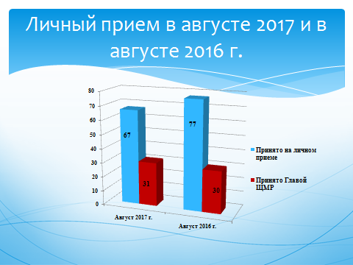

ПОСЕЛЕНИЯ
В городских и сельских поселениях Щёлковского муниципального района в августе 2017 года зарегистрировано 435 обращений граждан, что на 23 % больше, чем в прошлом месяце, и на 14 % больше, чем в августе 2016 года.
Личный приём
В ходе личного приема в городских и сельских поселениях Щёлковского муниципального района в августе 2017 года в поселениях было принято 85 заявителей, что на 3 % меньше, чем в июле 2017 года. По сравнению с соответствующим периодом прошлого года наблюдается увеличение числа принятых на личном приеме граждан – на 4%.

Тематика обращений граждан:
- 45 % - вопросы коммунального и дорожного хозяйства;
- 20% - экологии и землепользования;
- 17 % - жилищные вопросы;
- 3 % - строительства.

ДОБРОДЕЛ
В августе 2017 на портал поступило 2146 обращений, это на 49% больше, чем в июле 2017 и составляет 66% от всех обращений граждан поступивших в августе 2017г. В сравнении с августом прошлого года количество обращений граждан через портал увеличилось в 2,2 раза.
Основные проблемы:
- Ямы и выбоины на дороге
- Неисправные фонари освещения
- Неудовлетворительное техническое и санитарное состояние подъездов
- Ямы во дворах
- Несанкционированные свалки и навалы мусора
Проблемы по поселениям:
Поселение | Количество поступивших проблем в августе 2017 | По сравнению с прошлым месяцем
Г.п. Щёлково | 1558 | +466
Г.п. Загорянское | 168 | +94
Г.п. Монино | 87 | +27
С.п. Анискинское | 76 | +34
Г.п. Свердловское | 61 | +27
С.п. Медвежье-Озерское | 56 | +26
С.п. Трубинское | 48 | +22
Г.п. Фряново | 39 | -17
С.п. Гребневское | 28 | +8
С.п. Огудневское | 25 | +14

